(學校名稱)
(年度)
音樂科 考試卷/測驗卷/工作紙

日期： _____________________ 姓名：_________________( )
時間： _____________________ 班別：_________________________
成績：_________________________

問題 1. (ntm1_theo_101)
在( )內填上適當的數字以表示相等的時值。
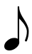

(a)  = ( 4 ) 個 
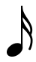
(b)  = ( 2 ) 個 
(c)  = ( 2 ) 個 

問題 2. (ntm1_theo_102)

在( )內填上適當的數字以表示相等的時值。
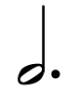
(a) = ( 3 ) 個 
(b) = ( 3 ) 個 
(c) = ( 6 ) 個 

問題 3. (ntm1_theo_103)
在空格內填上適當的拍子記號。
(a)

(b)

問題 4. (ntm1_theo_104)
在(*)的位置填上適當的音符。
(a)

(b)

(c)

問題 5. (ntm1_theo_105)
在適當的位置填寫缺漏了的小節線。

問題 6. (ntm1_theo_106)
在適當的位置填寫缺漏了的小節線。
(a)

(b)

(c)

問題 7. (ntm1_theo_107)
在空格內填上正確的拍子記號。
(a)

(b)

(c)

問題 8. (ntm1_theo_108)
二拍子的強弱拍排列次序是 ( A )。
A. 強─弱
B. 強─強
C. 弱─強
D. 弱─弱

問題 9. (ntm1_theo_109)
三拍子的強弱拍排列次序是 ( B )。
A. 強─弱─強
B. 強─弱─弱
C. 弱─強─強
D. 強─強─弱
問題 10. (ntm1_theo_110)
四拍子的強弱拍排列次序是 ( C )。
A. 強─弱─強─弱
B. 強─強─弱─稍強
C. 強─弱─稍強─弱
D. 強─弱─弱─稍弱

問題 11. (ntm1_theo_112)
在以下五線譜的適當位置加上拍子記號、或。
(a)

(b)

問題 12. (ntm1_theo_113)
於下列*的位置加上適當的音符，使每小節的總音符時值與拍子記號相符。
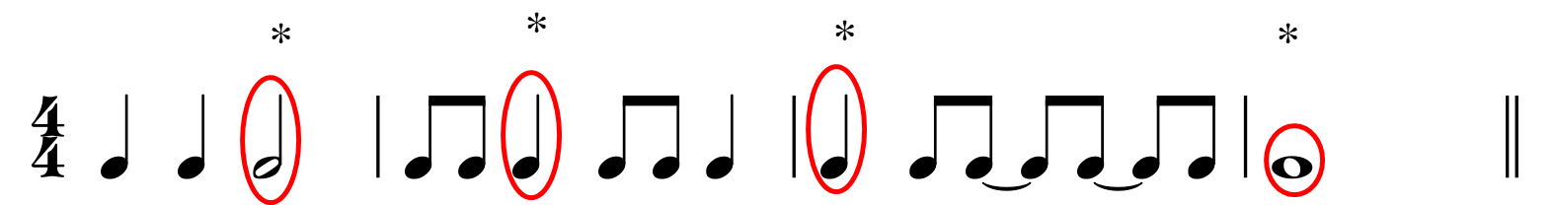

問題 13. (ntm1_theo_114)
代表甚麼意思？它是屬於單二拍子、單三拍子，還是單四拍子？它的
強弱拍排列次序又是怎樣？
的意思是每一個小節中有三拍，並以四分音符作為一拍。它是屬於單三拍子。它的強弱拍排列次序是強－弱－弱。
問題 14. (ntm1_theo_115)
一個 相等於多少個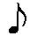？( D )
A. 一個
B. 兩個
C. 四個
D. 八個

問題 15. (ntm1_theo_116)
根據以下樂句的拍子記號，在適當的地方加上小節線。
(a)

(b)
(c)

問題 16. (ntm1_theo_117)
代表甚麼意思？它的強弱拍排列次序又是怎樣的？
的意思是每一個小節中有四拍，並以四分音符作為一拍。它的強弱拍排列次序是強－弱－稍強－弱。

問題 17. (ntm1_theo_118)
在橫線上填寫適當的唱名。

問題 18. (ntm1_theo_119)
在橫線上填寫適當的唱名。

問題 19. (ntm1_theo_121)
以下樂句主要由( B )音組成。

A. 重複
B. 跳進
C. 級進
D. 模進

問題 20. (ntm1_theo_122)
寫出以下音符的音名。
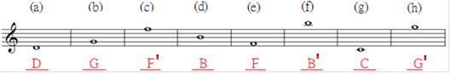

問題 21. (ntm1_theo_123)
分辨以下每小節中兩個音符之間的音高變化是屬於「重複音」、「級進音」還是「跳進音」。

問題 22. (ntm1_theo_124)
這個符號的名稱是甚麼？( D )
A. 敲擊譜號
B. 低音譜號
C. 中音譜號
D. 高音譜號

問題 23. (ntm1_theo_125)
寫出以下各音符的音名。
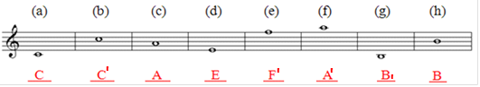

問題 24. (ntm1_theo_127)
運用以下所提供的節奏，於五線譜上譜出上行的C大調音階。

問題 25. (ntm1_theo_128)

於 拍子內， 等於多少拍？(A)

A. 1拍
B. 3拍
C. 2拍
D. 半拍

問題 26. (ntm1_theo_129)
以下哪一段樂句是屬於 拍子? ( B )

A.
B

C.

D

問題 27. (ntm1_theo_130)
以下哪一段樂句並不屬於 拍子? ( C )

A.

B.

C.

D.
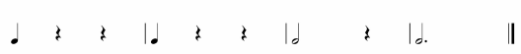

問題 28. (ntm1_theo_131) 請找出錯誤的音名 ( b ) ( d ) ( i )
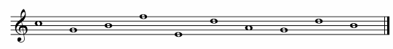
a) C b) F c) B d) A e) E f) D g) A h) G i) E j) B

問題 29. (ntm1_theo_132) 運用以下提供的節奏，於五線譜上譜出上行的F大調音階
d r m f s l t d'
Answer:

問題 30. (ntm1_theo_139) 大調是由唱名 ：

d r m f s l t 組成

問題 31. (ntm1_theo_201)
在 (*) 的位置填上適當的音符或休止符（每個 (*) 只可填上一個音符或休止符）。
(a)
(b)

問題 32. (ntm1_theo_202)
在 (*) 的位置填上適當的音符或休止符（每個 (*) 只可填上一個音符或休止符）。
(a)
(b)
(c)

問題 33. (ntm1_theo_218)
以下哪些是臨時記號？( D )
(1)  (2)
(3) ♯ (4) 
A. 只有(1)和(3)
B. 只有(2)和(4)
C. 只有(3)和(4)
D. 只有(1)、(3)和(4)

問題 34. (ntm1_theo_219)
以下哪個是升半音記號？( C )
A.
B. 
C. ♯
D. 

問題 35. (ntm1_theo_220)
以下哪個是降半音記號？( A )
A.  B. ♯
C.  D.

問題 36. (ntm1_theo_221)
以下哪個是還原記號？( B )
A.  B.
C.     D.   ♯

問題 37. (ntm1_theo_222)
臨時記號的效力只限於_____________內。( B )
A. 一個樂句
B. 一個小節
C. 三個小節
D. 一個樂章

問題 38. (ntm1_theo_223)
如要在一小節內取消升半音記號的功能，就要在適當的音符旁加上__________________。( C )
A. 一個升半音記號
B. 一個交叉
C. 一個還原記號
D. 兩個降半音記號

問題 39. (ntm1_theo_224)
F大調音階的主音是甚麼音名？( C )
A. D
B. E
C. F
D. G
問題 40. (ntm1_theo_225)
以下哪個調是沒有調號的？( D )
A. C小調
B. A大調
C. F大調
D. C大調

問題 41. (ntm1_theo_226)
以下哪個調的調號是有一個 的？( A )
A. F大調
B. G大調
C. C大調
D. A小調

問題 42. (ntm1_theo_227)
以下哪一個記號代表延長？( D )

A. accel.
B. mp
C.  ♯
D. 

問題 43. (ntm1_theo_228)
以下哪一個記號代表稍弱？( C )
A. accel.
B. 
C. mp
D. mf
問題 44. (ntm1_theo_301)
以下哪一項是模進句的特點？( D )
A. 與原樂句的音高與節奏完全相同。
B. 與原樂句節奏、旋律動向及音高也不同。
C. 與原樂句大致相同，只在部分節奏或音高上有分別。
D. 以上各項皆否。

問題 45. (ntm1_theo_302)
以下哪一項是重現句的特點？( D )
A. 與原樂句節奏、旋律動向及音高也不同。
B. 與原樂句節奏和旋律動向相同，音高卻有分別。
C. 與原樂句大致相同，只在部分節奏或音高上有分別。
D. 與原樂句的音高與節奏完全相同。

問題 46. (ntm1_theo_303)
以下哪一項是模進句的特點？( A )
A. 與原樂句節奏和旋律動向相同，音高卻有分別。
B. 與原樂句大致相同，只在部分節奏或音高上有分別。
C. 與原樂句的音高與節奏完全相同。
D. 與原樂句節奏、旋律動向及音高也不同。

問題 47. (ntm1_theo_304)
根據以下原樂句分別創作兩小節的模進句。(接受任何合理的答案，老師可因應情況批改)
原樂句：

模進句：

問題 48. (ntm1_theo_305)
根據以下原樂句分別創作兩小節的模進句。(接受任何合理的答案，老師可因應情況批改)
原樂句：

模進句：

問題 49. (ntm1_theo_306)
以下樂句運了甚麼創作技巧？( A )
A. 模仿
B. 重現
C. 模進
D. 以上三項均不正確

問題 50. (ntm1_theo_307)
以下哪組樂句包含重現句？( B )
A.

B.

C.
D.

問題 51. (ntm1_theo_313)
把某樂句的旋律連續地重複，重複的旋律便稱為___________。( B )
A. 模進句
B. 重現句
C. 模仿句
D. 以上全部皆否

問題 52. (ntm1_theo_314)
以下哪項的節奏、音高和旋律動向是與原樂句完全一樣的？( C )
A. 模仿句
B. 模進句
C. 重現句
D. 以上全部皆是

問題 53. (ntm1_theo_315)
___________的節奏與旋律動向都與原樂句相同，只是把原樂句上行移至較高音或下行移至較低音的位置。( A )
A. 模進句
B. 模仿句
C. 重現句
D. 以上全部皆是

問題 54. (ntm1_theo_316)
pp 的意思是___________。( B )
A. 漸強
B. 極弱
C. 極強
D. 漸弱

問題 55. (ntm1_theo_317)
mp  的意思是___________。( A )
A. 稍弱
B. 極弱
C. 稍強
D. 漸弱

問題 56. (ntm1_theo_318)
的意思是___________。( D )

A. 漸弱
B. 稍強
C. 極弱
D. 漸強

問題 57. (ntm1_theo_319)
唱名m m s d r m最配合以下哪句粵語歌詞？( C )
A. 唱好歌心歡喜
B. 郊外遊山玩水
C. 閱讀多樂趣多
D. 寫作小說散文
問題 58. (ntm1_theo_320)
粵語歌詞「勤有功戲無益」最配合以下哪句唱名？( B )
A. r s f m r d
B. d f s f r s
C. m l s l f s
D. f l s m f s

問題 59. (ntm1_theo_321)
是甚麼音程？( C )
A. 三度音程
B. 五度音程
C. 六度音程
D. 八度音程

問題 60. (ntm1_theo_322)
是甚麼音程？( A )
A. 八度音程
B. 七度音程
C. 六度音程
D. 五度音程

問題 61. (ntm1_theo_324) 旋律創作:

調號: G 大調
拍子記號:

小節數量: 4

建議答案：

問題 62. (ntm1_theo_325) 旋律創作:

調號: A和聲小調
拍子記號:

小節數量: 4

建議答案：
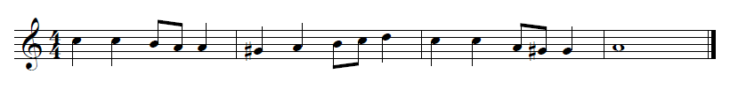

問題 63. (ntm1_theo_326) 旋律創作:

調號: F大調
拍子記號:

小節數量: 4

建議答案：
問題 64. (ntm1_theo_327) 旋律創作

調號: D 自然小調
拍子記號:

小節數量: 4

旋律動向: 級進音, 重複音

答案：

